Marcos Geraldo Braga Emiliano

19.1.4012

1) Para o problema de seleção de atividades, prove que a atividade que começa por último faz parte de alguma solução ótima do problema.

2) Faça um algoritmo guloso para o problema de seleção de atividades, sendo que a escolha gulosa consiste em escolher primeiro a atividade que começa por último, ou seja, com o maior tempo de início.

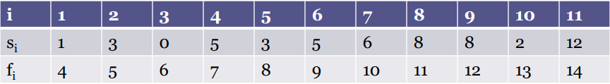

Resposta:

1. Para provar que a atividade de começa por último faz parte de uma solução ótima vamos seguir as regras de: primeiro, ordenar, de forma decrescente, as atividades pelo horário de início, segundo, adicionar a primeira atividade do vetor ordenado de atividades, terceiro, remover do vetor todas aquelas atividades que entram em conflito com as que já temos no grupo solução, e por último repetimos os passos a partir do segundo passo.

Seguindo esse passo a passo temos o conjunto solução: (11,9,4,2), desta forma podemos concluir que, seguindo a regra proposta, obtemos um conjunto onde não é possível adicionar nenhuma outra atividade.

1. Deixo aqui repetido o algoritmo da atividade 1, primeiro, ordenar, de forma decrescente, as atividades pelo horário de início, segundo, adicionar a primeira atividade do vetor ordenado de atividades, terceiro, remover do vetor todas aquelas atividades que entram em conflito com as que já temos no grupo solução, e por último repetimos os passos a partir do segundo passo.